USE CASE 09 | Edit Directory with Records
Поле | Содержание
USE CASE 09 | Edit Directory with Records
Описание | Бизнес-аналитик редактирует справочник, у которого уже есть записи (уточняет паспорт, расширяет структуру) и ожидает получить новую ревизию, совместимую с существующими записями.
Используется в | N/A
Предусловия | Справочник существует и содержит записи. У пользователя достаточно прав.
Условие успешного завершения | Изменения внесены (паспорт уточнён и/или структура расширена новыми элементами). При публикации создана новая ревизия; существующие записи сохраняются.
Условие завершения с ошибкой | Изменения не применены или не опубликованы. Справочник остался в прежнем состоянии. Отображена причина (попытка изменить код/наименование/тип/существующую структуру, нет прав).
Акторы | Бизнес-аналитик (первичный).
Стимул | Пользователь открывает редактирование справочника с записями.

ОСНОВНОЙ ПОТОК (DESCRIPTION)
Шаг | Действие
1 | Бизнес-аналитик открывает редактирование справочника с записями.
2 | Система определяет ревизию для редактирования и открывает конструктор.
3 | Система разрешает изменение паспорта в ограниченной схеме: уточнение полей без изменения наименования, типа, кода и существующей структуры; разрешено добавление новых элементов.
4 | Пользователь вносит изменения в паспорт и/или добавляет новые поля схемы.
5 | Система проверяет совместимость изменений со структурой записей.
6 | Система публикует новую ревизию (use case 07).
7 | Система отображает обновлённый справочник и его записи.

РАСШИРЕНИЯ (EXTENSIONS)
Шаг | Ветвление
1a | Справочник опубликован и не переведён в черновик:  1a1. Система выполняет use case 08 (Revert Published Directory to Draft).  1a2. Продолжить с шага 3.
2a | Не удалось определить ревизию для редактирования:  2a1. Система отображает «Не удалось определить ревизию для редактирования».  2a2. Завершить сценарий.
3a | Пользователь пытается изменить наименование, тип, код или существующую структуру:  3a1. Система блокирует изменение и отображает «Паспорт можно уточнить, но наименование, тип, код и существующую структуру менять нельзя. Можно только добавить новые элементы».  3a2. Продолжить с шага 4.
5a | Изменения несовместимы с записями:  5a1. Система перечисляет несовместимые элементы.  5a2. Продолжить с шага 4.

ВАРИАЦИИ (VARIATIONS)
Шаг | Вариант
4 | Изменения могут касаться:  · только паспорта (уточнение полей)  · только схемы (добавление новых полей)  · паспорта и схемы одновременно

СВЯЗИ С ДРУГИМИ USE CASE
- Включает: Publish Directory Revision (use case 07) — шаг 6.
- Расширяется: Revert Published Directory to Draft (use case 08) — условно, при опубликованном справочнике (расширение 1a).

ДИАГРАММА USE CASE
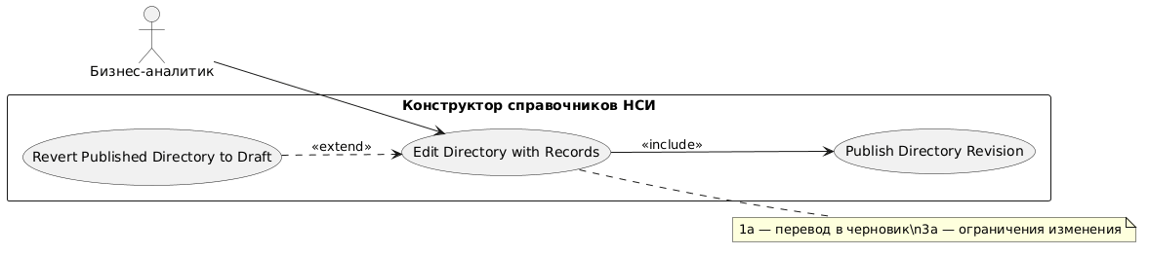
Собственная диаграмма сценария: `Диаграмма UC-09.png`. Системная диаграмма — в файле «Диаграмма Use Case системы».
@startuml
left to right direction

actor "Бизнес-аналитик" as BA

rectangle "Конструктор справочников НСИ" {
usecase "Edit Directory with Records" as UC9
usecase "Publish Directory Revision" as UC7
usecase "Revert Published Directory to Draft" as UC8
}

BA --> UC9

UC9 --> UC7 : <<include>>
UC8 ..> UC9 : <<extend>>

note right of UC9 : 1a — перевод в черновик\\n3a — ограничения изменения
@enduml

